מיני פרויקט בבסיסי נתונים – תרגיל 8

אינטגרציה

ע"מ להמשיך בפרויקט, עלינו לבצע אינטגרציה לטבלאות של זוגות נוספים ולתת לזוגות אחרים גישה לטבלאות שלנו.
נוסיף למספר זוגות שפנו אלינו גישה לטבלאות.
הטבלה PROFILE היא הטבלה המבוקשת ביותר מצד זוגות אחרים, מכיוון שהיא מכילה את המשתמשים של הרשת החברתית ועליה מתבסס הפרויקט:
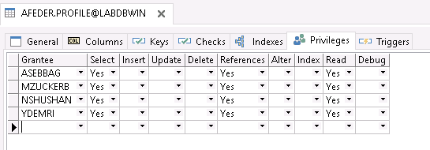

גם לטבלה POST קיבלנו בקשה לתת הרשאות:
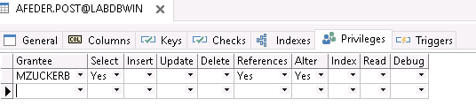

כפי שניתן לראות, נתנו גישה רק לקריאת הנתונים מהטבלאות אך לא לבצע שינויים בנתונים. זאת ע"מ לשמור על עקרון separate privilege, כלומר כל אחד יקבל רק את הרשאות שהוא צריך ולא יותר.

אנחנו ביקשנו מזוגות אחרים גישה לטבלאות הבאות:
- Share
- Friends
- Tag
על טבלאות אלו נכתוב שאילתות נוספות.

שאילתות נוספות

(את הקוד של השאילתות הנוספות ניתן לראות בנספח ד)

שאילתה 1:
מה השאילתה נותנת:
השאילתה מחזירה עבור כל פרופיל, כמה הצעות חברות הוא מקבל ששלחו לו בקשת חברות.
השאילתה תשמש את המערכת על מנת לצמצם חשיפה מיותרת ולמקד את ההצעות למשתמש.
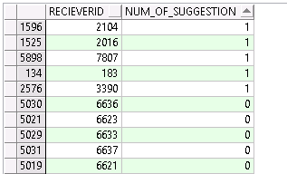

שאילתה 2:
מה השאילתה נותנת:
השאילתה מחזירה את הפרופילים, שלהם יש הצעות חברות למשתמשים מסוימים כאשר הפרופיל מופיע לאותם הצעות גם בהצעות חברות (וכמה כאלה יש לו).
השאילתה תשמש את המערכת על מנת לבדוק את רמת הדיוק של ההצעות ולמקד את ההצעות למשתמש.
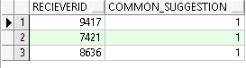

שאילתה 3:
מה השאילתה נותנת:
השאילתה מחזירה את הפרופילים, שתויגו בתמונה שבה כל שאר המתויגים נמצאים ברשימת החברים שלהם.
השאילתה תשמש את המערכת לזהות מעגלי חברות ולשפר את דיוק הצעות החברות למשתמשים.

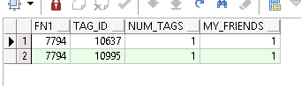

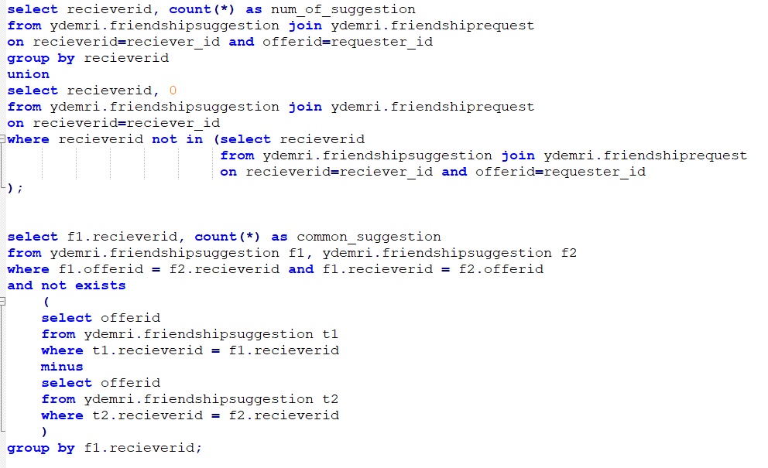
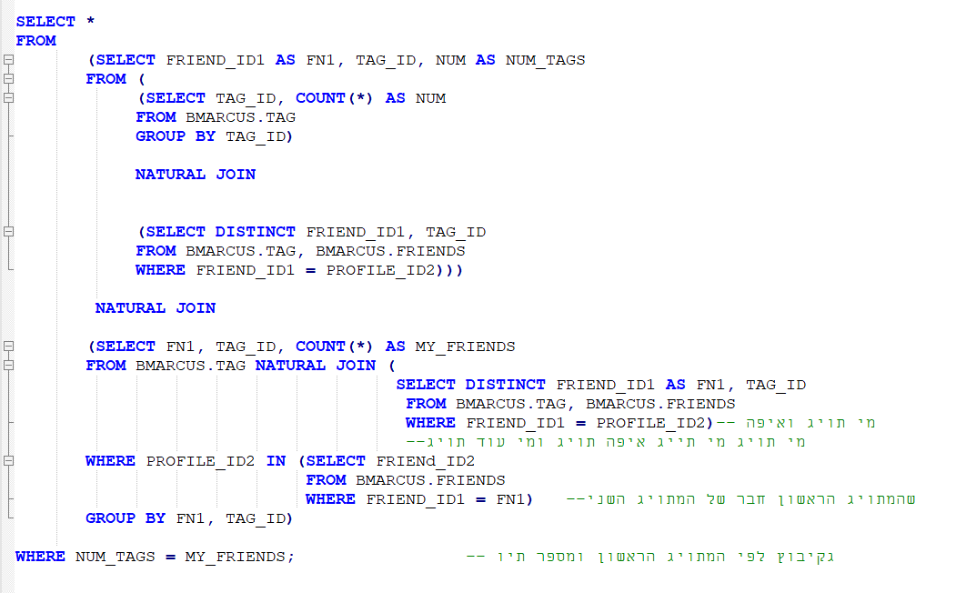
נספח – קוד של השאילתות הנוספות

נספח ה – קוד של הגרף הראשון
